Presentado por: grupo N°02 del GT 02

Tarea ex Aula

Manual de Usuario

**Manual de Usuario**

**Índice**

Introducción 2

Conceptos importantes. 3

Requisitos 4

Ingreso al sistema 5

Funcionalidades del Sistema 8

Consultar Datos. 8

Graficar Datos 9

Editar Ecuaciones 10

Agregar Datos 11

Agregar Datos Individuales. 12

Solución de Problemas. 13

# Introducción

Este manual pretende ser guía en el uso y funcionamiento de la aplicación web “Importaciones de los 5 producto de más índole.

En su contenido podremos observar los aspectos más esenciales de una aplicación web.

Se consultara datos con filtros a elección del usuario.

Se graficara datos dejándolo a elección del usuario.

Tendrá la disponibilidad de editar ecuaciones manipulando los datos como son: importación, exportación, balanza comercial (se presenta mensuales para cada año) y PIB (trimestrales para cada año).

Podrá agregar datos masivos sobre importaciones, exportaciones, balanza comercial y PIB.

Y podrá ingresar individualmente las importaciones de los productos.

# Conceptos importantes.

**La balanza comercial.**

Es un registro de valores de importación y exportación de productos en un periodo de tiempo específico. Este registro proporciona un valor numérico denominado con el mismo nombre, resultante de restar el valor de importación del valor de exportación. El resultado puede ser negativo (déficit) o positivo (superávit).

**Producto Interno Bruto.**

El producto interno bruto (PIB) es el valor de los bienes de consumo que un país produce dentro de un periodo de tiempo. Esto quiere decir que solo se cuenta los bienes resultantes de un proceso de producción, sin contar los bienes intermedios que se usaron en el desarrollo del proceso.

# Requisitos

Para esta aplicación a nivel global tener acceso a Internet y un navegador de preferencia.

Pero debido a que es un proyecto con fines académicos, para su presentación es necesario tener instalado en su sistema operativo Python (la versión que nosotros estamos utilizando es Python 2.7) y django ambientado en virtualenv. (La versión de Django es 1.9)

Estos programas pueden ser instalados tanto en Debian (Jeesse) o en Windows. Con pequeñas diferencias en las instrucciones.

Se tendrá necesidad de una base de datos para el despliegue de la información requerida.

# Ingreso al sistema

Abrimos la terminal de nuestro sistema operativo y nos dirigimos a la carpeta contenedora de nuestro proyecto.

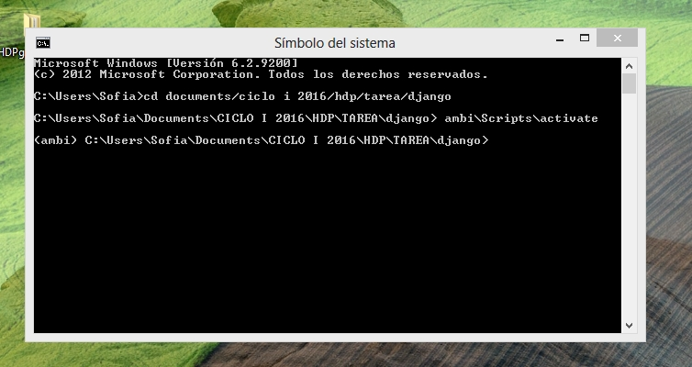

Una vez ahí, activamos nuestro virtualenv (ambi) y nos corremos el servidor por defecto de Django.

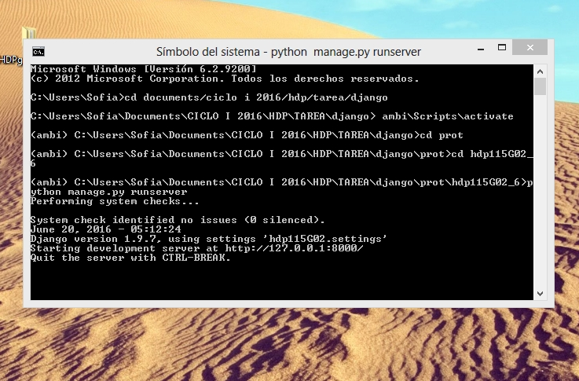

Nos direccionamos al url siguiente: <http://127.0.0.1:8000/importaciones>

Nos lleva a la siguiente ventana.

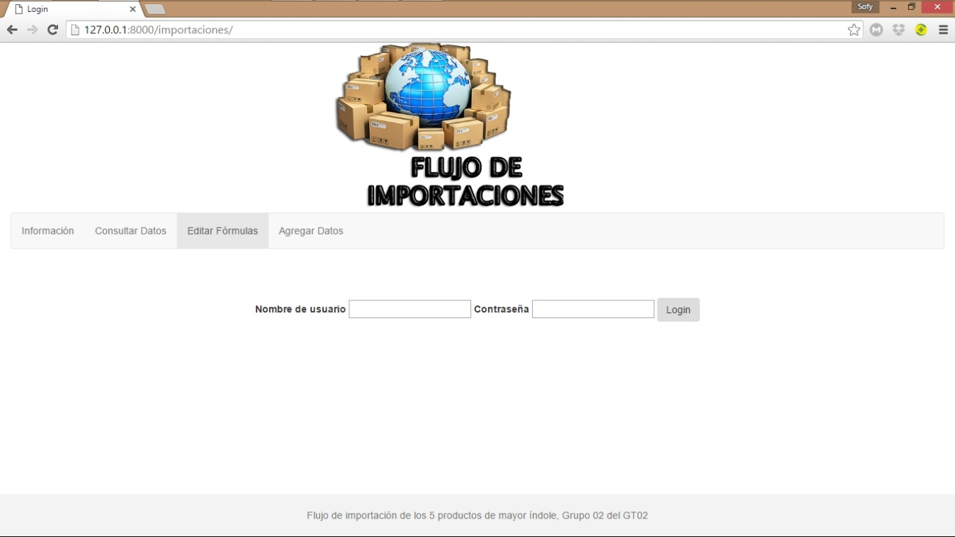

Al iniciar sesión nos direcciona a la página de información general del Sitio. Donde se hace un breve resumen de los términos importantes para el usuario.

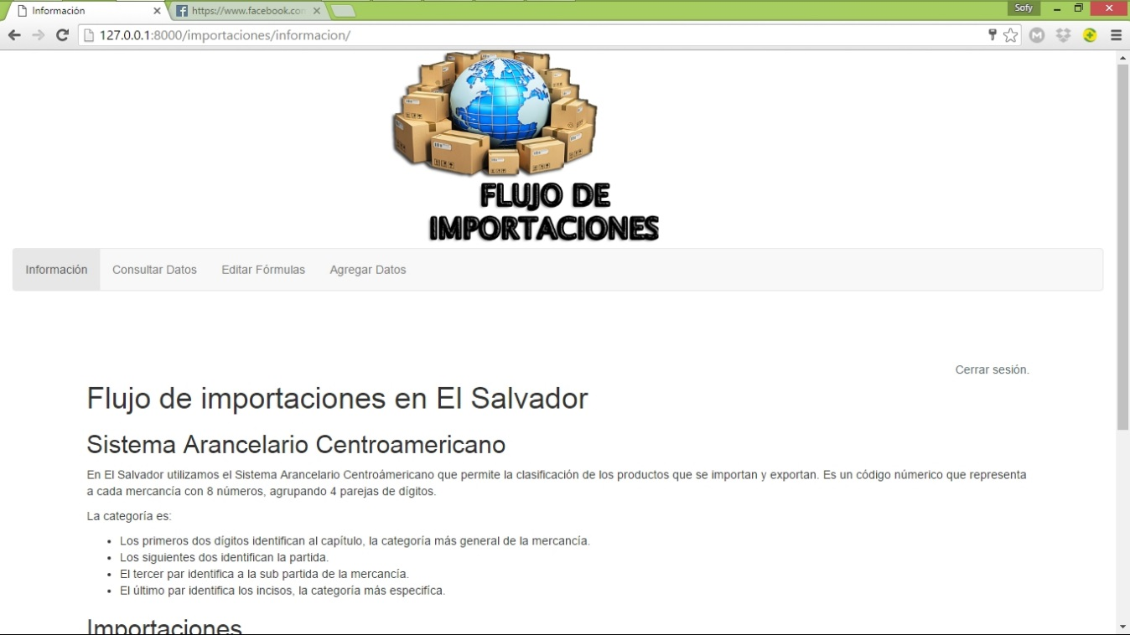

# Funcionalidades del Sistema

## Consultar Datos.

Si el usuario selecciona una de las opciones de nuestro menú, como por ejemplo Consultar Datos, se despliega la consulta donde el usuario podrá hacer elección de los datos que desea conocer.

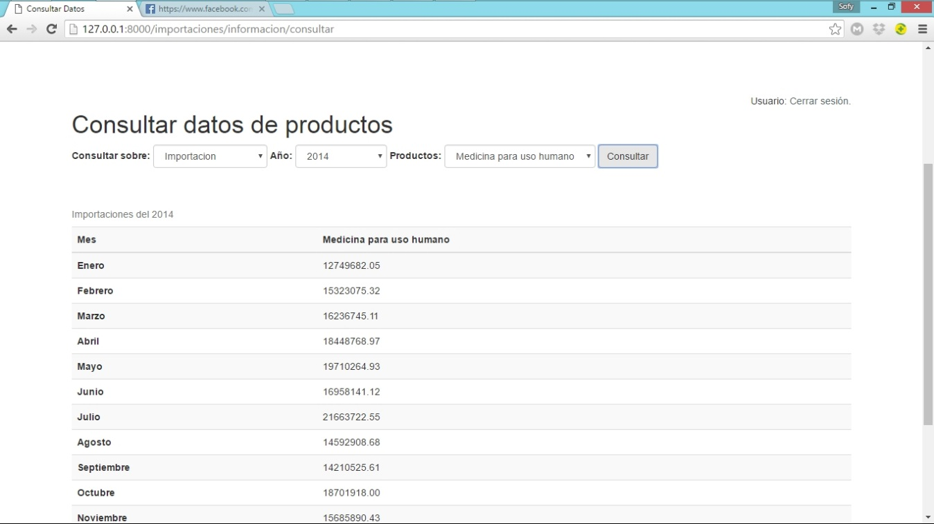

## Graficar Datos

Se le da la opción de Graficar esos datos, en cuyo caso se dispondrá al usuario del siguiente sistema.

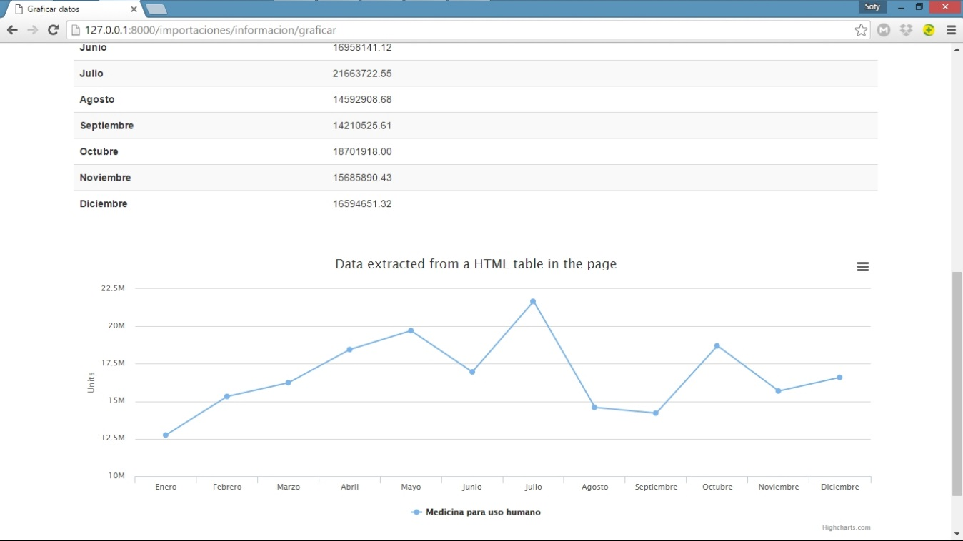

Los datos que se muestran son los que el usuario previamente escogió en el sistema de Consultar.

## Editar Ecuaciones

Otro de los sistemas que el usuario puede seleccionar es Editar ecuaciones que se muestra a continuación.

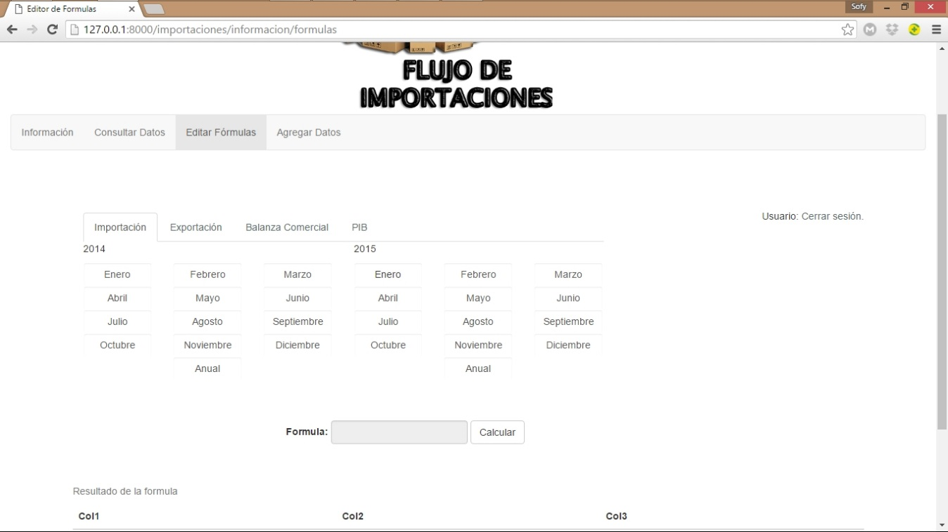

Donde podrá elegir entre los datos de importación, exportación, balanza comercial y PIB para manipular.

El Usuario también contara con la disponibilidad de Graficar.

## Agregar Datos

El siguiente sistema es Agregar Datos Masivos (.csv), en cuyo caso descargaría una plantilla que el usuario editaría con la información necesaria y verificar antes que los datos sean los correctos antes de procesarla.

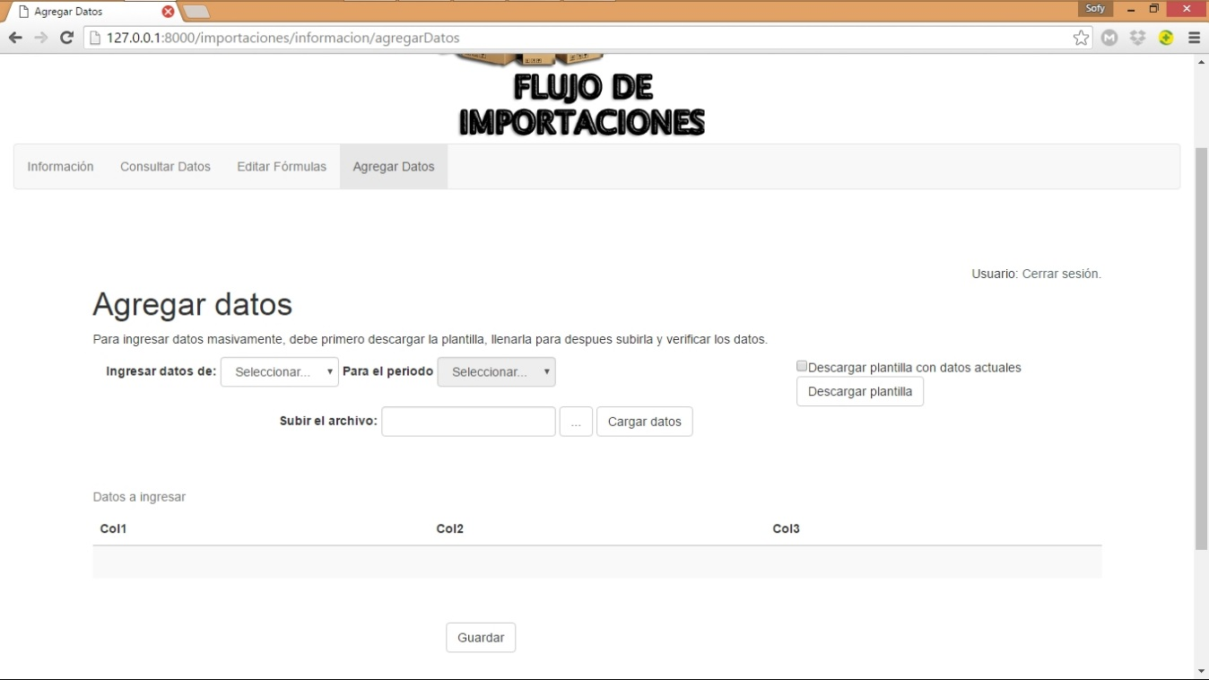

Este último sistema, está acompañado de un subsistema que es agregar datos individuales sobre las importaciones. Se escoge el producto, año y mes a ingresar.

## Agregar Datos Individuales.

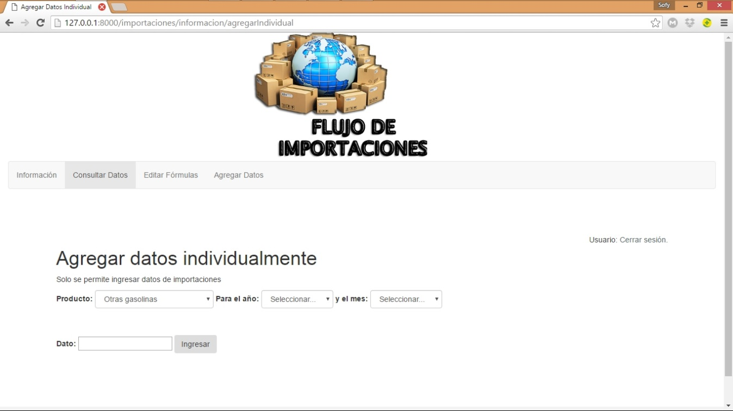Finalmente el usuario cierra sesión que lo llevara devuelta a la página de inicio de sesión.

# Solución de Problemas.

Para poder ingresar a nuestro sistema se le extenderá un usuario y contraseña para poder ingresar a él.

No podra acceder a ningun de los sistemas sino se ha ingresado antes. Nuestro aplicativo le redigira a la pagina principal si intenta accesar al menu principal que se muestra acontinuacion.

Si el problema persiste contacte con el administrador del sitio.

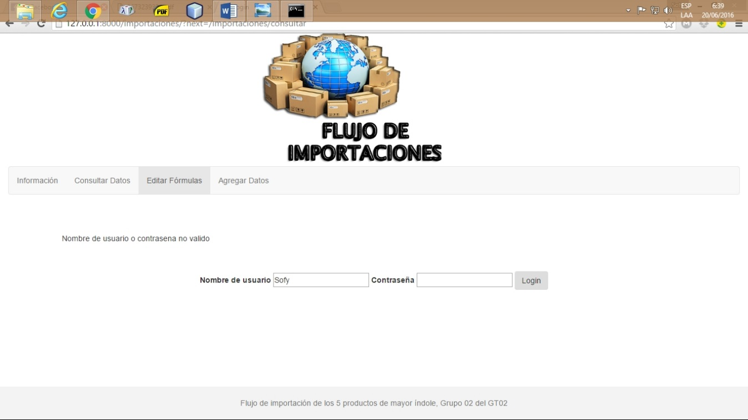

Para hacer uso de consulta tendra que seleccionar primer el tipo de consulta que desea realizar:importaciones, exportaciones, balanza comercial o PIB.

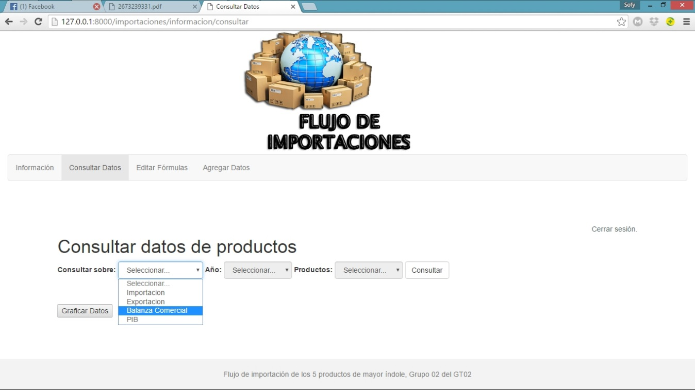

De caso contrario las otras listas desplegable se mantendran desahabilitadas.

